隔热检查计算书
公共建筑

工程名称 | 养老院绿建改造项目
工程地点 | 广东-深圳
设计编号 | 2026-1001
建设单位 | 绿箭口香糖建筑设计有限公司
设计单位 | 绿建口香糖项目A组
设 计 人
校 对 人
审 核 人
计算日期 | 2026年1月2日

采用软件 | 斯维尔节能设计Becs2024
软件版本 | 20240430(SP1)
研发单位 | 北京绿建软件股份有限公司
正版授权码 | T17666520672

目 录

1 建筑概况 3
2 评价依据 3
3 评价目标与方法 3
3.1 评价目标 3
3.2 评价方法 3
4 边界条件参数设置 4
4.1 基本设置 4
4.2 室外空气温度 5
4.3 室外太阳辐射照度 5
4.4 室内空气温度 7
5 工程材料 7
6 工程构造 8
6.1 屋顶构造 8
6.2 外墙（填充墙）构造 9
6.3 外墙（剪力墙）构造 12
7 验算结论 14
7.1 自然通风房间 14

建筑概况
工程名称 | 养老院绿建改造项目
工程地点 | 广东-深圳
气候子区 | 夏热冬暖B区
大气透明度等级 | 5
建筑面积 | 地上7277㎡ 地下0㎡
建筑层数 | 地上9 地下0
建筑高度 | 31.4m
结构类型

评价依据
1. 《建筑节能与可再生能源利用通用规范》GB55015-2021
2. 《建筑环境通用规范》GB 55016
3. 《绿色建筑评价标准》GB/T 50378-2019
4. 《民用建筑热工设计规范》GB50176
5. 施工图、设计说明、墙身大样图、节能计算书

评价目标与方法

评价目标
- 依据《建筑环境通用规范》和《绿色建筑评价标准》GB/T 50378-2019的要求和规定，屋顶和外墙的隔热性能应满足要求。
- 通过房间围护结构的内表面温度计算，判断是否不大于《建筑环境通用规范》给出的内表面最高温度。

评价方法
- 在给定两侧空气温度及变化规律的情况下，外墙内表面最高温度应符合表3.2.1的要求：
表3.2.1 外墙内表面最高温度的限值
房间类型 | 自然通风房间 | 空调房间
房间类型 | 自然通风房间 | 重质围护结构  （D≥2.5） | 轻质围护结构  （D＜2.5）
内表面最高温度 | ≤ t_{e.max} | ≤t_{i}+2 | ≤t_{i}+3

- 在给定两侧空气温度及变化规律的情况下，屋面内表面最高温度应符合表3.2.2的要求：
表3.2.2 屋顶内表面最高温度的限值
房间类型 | 自然通风房间 | 空调房间
房间类型 | 自然通风房间 | 重质围护结构  （D≥2.5） | 轻质围护结构  （D＜2.5）
内表面最高温度 | ≤ t_{e.max} | ≤t_{i}+2.5 | ≤t_{i}+3.5

表中：—围护结构内表面最高温度（），应按《民用建筑热工设计规范》 GB50176-2016附录C.3 的规定计算；
$t_{i}$—室内空气温度，（）。
t_{e.max}—累年日平均温度最高日的最高温度（）,应按《民用建筑热工设计规范》
GB50176-2016配套软件气象数据取用。

- 外围护结构内表面最高温度按照规范《民用建筑热工设计规范》GB50176-2016附录C.3 的规定计算：
- 按式3.2.3-1建立常物性、无内热源的一维非稳态导热的内部微分方程，微分方程的求解可采用有限差分法：
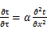 （3.2.3-1）
式中： —温度对于时间的导数，/s。
—材料的导温系数，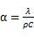，m²/s。
- 按式3.2.3-2建立第三类边界条件隐式差分格式边界节点方程（边界节点1，节点n 可参照）：
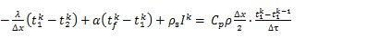（3.2.3-2）
式中：$C_{p}$—材料的比热， J /(kg·K)；
$ρ$—材料的密度，kg/m³；
—材料的导温系数，，m²/s；
$Δx$—差分步长，m；
—材料的导热系数，［W/(m·K)］；
$t_{f}^{k}$—对流换热温度，。
- 按式3.2.3-3列出各内部节点和边界点的节点方程，并求解节点方程组得到外墙、屋顶内表面温度值。
,i=1,2,……n （3.2.3-3）
式中：$t_{i}$—差分节点温度值，。

边界条件参数设置

基本设置
公式及变量 | 变量名 |  | 数值 | 说明
（一）内表面边界条件（第三类边界条件）
 |  | 夏季室内温度， |  | 按《民用建筑热工设计规范》GB50176-2016第3.3.2条的规定取值。
 |  | 室内侧对流换热系数，W/(m²·K) | 8.7 | 按《民用建筑热工设计规范》 GB50176-2016附录B.4.1，表B.4.1-1取值。
（二）外表面边界条件（第三类边界条件）
 |  | 室外侧对流换热系数，(m²·K) | 19.0 | 按《民用建筑热工设计规范》 GB50176-2016附录B.4.1，表B.4.1-2取值。
 |  | 室外空气逐时温度， |  | 按《民用建筑热工设计规范》 GB50176-2016配套软件气象数据取用。
 |  | 表面法向太阳总辐射强度，包括直射和散射，W/m² |  | 按《民用建筑热工设计规范》 GB50176-2016配套软件气象参数取值。
 |  | 外表面太阳辐射吸收系数 |  | 根据工程构造取值。

室外空气温度
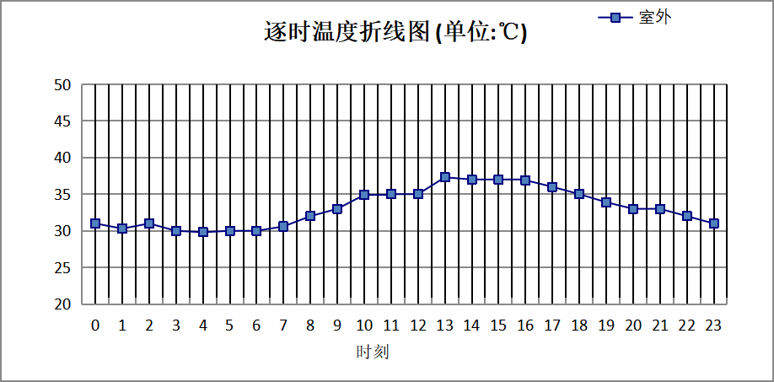

0:00 | 1:00 | 2:00 | 3:00 | 4:00 | 5:00 | 6:00 | 7:00 | 8:00 | 9:00 | 10:00 | 11:00
31.00 | 30.30 | 31.00 | 30.00 | 29.80 | 30.00 | 30.00 | 30.60 | 32.00 | 33.00 | 34.90 | 35.00
12:00 | 13:00 | 14:00 | 15:00 | 16:00 | 17:00 | 18:00 | 19:00 | 20:00 | 21:00 | 22:00 | 23:00
35.00 | 37.30 | 37.00 | 37.00 | 36.90 | 36.00 | 35.00 | 33.90 | 33.00 | 33.00 | 32.00 | 31.00

室外太阳辐射照度
变量 | 变量名 | 公式来源
 | 表面法向太阳总辐射强度，包括直射和散射，W/ m² | 按《民用建筑热工设计规范GB  50176-2016》配套软件气象数据取用。

时刻\朝向 | 东 | 南 | 西 | 北 | 水平
0:00 | 0.00 | 0.00 | 0.00 | 0.00 | 0.00
1:00 | 0.00 | 0.00 | 0.00 | 0.00 | 0.00
2:00 | 0.00 | 0.00 | 0.00 | 0.00 | 0.00
3:00 | 0.00 | 0.00 | 0.00 | 0.00 | 0.00
4:00 | 0.00 | 0.00 | 0.00 | 0.00 | 0.00
5:00 | 0.00 | 0.00 | 0.00 | 0.00 | 0.00
6:00 | 8.48 | 10.31 | 8.48 | 6.64 | 14.13
7:00 | 125.00 | 96.82 | 62.18 | 49.12 | 119.27
8:00 | 252.65 | 193.08 | 134.09 | 106.51 | 280.19
9:00 | 330.05 | 266.47 | 199.73 | 159.10 | 434.43
10:00 | 543.66 | 284.50 | 202.00 | 169.39 | 765.93
11:00 | 414.90 | 321.42 | 258.52 | 211.82 | 789.14
12:00 | 328.06 | 342.43 | 284.38 | 231.39 | 806.00
13:00 | 288.45 | 348.08 | 337.10 | 233.92 | 787.43
14:00 | 255.46 | 319.36 | 422.93 | 209.44 | 784.63
15:00 | 223.05 | 302.52 | 483.72 | 182.85 | 684.31
16:00 | 194.14 | 260.83 | 406.28 | 154.64 | 422.19
17:00 | 129.51 | 211.06 | 335.46 | 103.89 | 309.56
18:00 | 60.66 | 107.91 | 159.37 | 48.10 | 123.73
19:00 | 15.67 | 19.06 | 15.67 | 12.27 | 26.11
20:00 | 0.00 | 0.00 | 0.00 | 0.00 | 0.00
21:00 | 0.00 | 0.00 | 0.00 | 0.00 | 0.00
22:00 | 0.00 | 0.00 | 0.00 | 0.00 | 0.00
23:00 | 0.00 | 0.00 | 0.00 | 0.00 | 0.00

室内空气温度
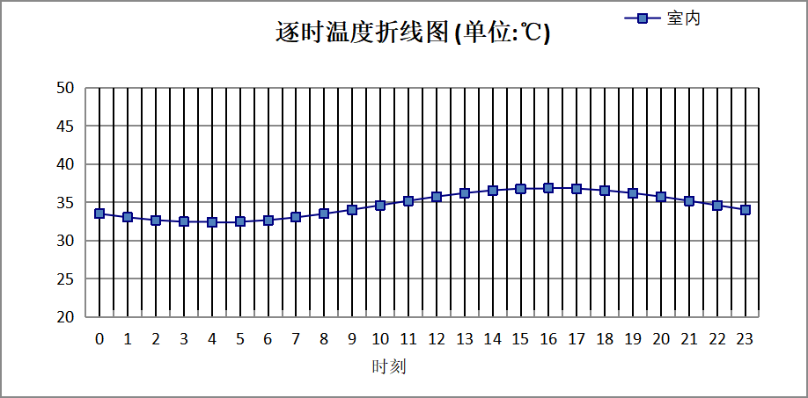
0:00 | 1:00 | 2:00 | 3:00 | 4:00 | 5:00 | 6:00 | 7:00 | 8:00 | 9:00 | 10:00 | 11:00
33.49 | 33.02 | 32.66 | 32.44 | 32.36 | 32.44 | 32.66 | 33.02 | 33.49 | 34.03 | 34.61 | 35.19
12:00 | 13:00 | 14:00 | 15:00 | 16:00 | 17:00 | 18:00 | 19:00 | 20:00 | 21:00 | 22:00 | 23:00
35.74 | 36.20 | 36.56 | 36.79 | 36.86 | 36.79 | 36.56 | 36.20 | 35.74 | 35.19 | 34.61 | 34.03

工程材料
材料名称 | 导热系数λ | 蓄热系数S | 密度ρ | 比热容Cp | 蒸汽渗透  系数u | 数据来源
材料名称 | W/(m.K) | W/(㎡.K) | kg/m³ | J/(kg.K) | g/(m.h.kPa) | 数据来源
水泥砂浆 | 0.930 | 11.370 | 1800.0 | 1050.0 | 0.0210 | 民用建筑热工设计规范 GB50176-2016
石灰砂浆 | 0.810 | 10.070 | 1600.0 | 1050.0 | 0.0443 | 民用建筑热工设计规范 GB50176-2016
钢筋混凝土 | 1.740 | 17.200 | 2500.0 | 920.0 | 0.0158 | 民用建筑热工设计规范 GB50176-2016
加气混凝土、泡沫混凝土(ρ=700) | 0.180 | 3.100 | 700.0 | 1050.0 | 0.0998 | 民用建筑热工设计规范 GB50176-2016
混凝土多孔砖(190六孔砖） | 0.750 | 7.490 | 1450.0 | 709.4 | 0.0080 | 民用建筑热工设计规范 GB50176-2016
细石混凝土（双向配筋） | 1.740 | 17.060 | 2500.0 | 920.0 | 0.0158
挤塑聚苯乙烯泡沫板（XPS）(ρ=30) | 0.030 | 0.540 | 30.0 | 4455.3 | 0.0162 | 民用建筑热工设计规范 GB50176-2016
APP改性沥青防水卷材 | 0.230 | 9.370 | 1050.0 | 1620.0 | 0.0014
石膏板 | 0.330 | 5.280 | 1050.0 | 1050.0 | 0.0790 | 民用建筑热工设计规范 GB50176-2016

工程构造

屋顶构造

倒置式上人屋面
材料名称  由外到内 | 厚度 | 差分  步长 | 导热  系数 | 蓄热  系数 | 修正  系数 | 热阻 | 热惰性  指标
材料名称  由外到内 | (mm) | (mm) | W/(m.K) | W/(㎡.K) | α | (㎡K)/W | D=R*S
水泥砂浆 | 20 | 10.0 | 0.930 | 11.370 | 1.00 | 0.022 | 0.245
细石混凝土（双向配筋） | 50 | 12.5 | 1.740 | 17.060 | 1.00 | 0.029 | 0.490
挤塑聚苯乙烯泡沫板（XPS）(ρ=30) | 80 | 6.7 | 0.030 | 0.540 | 1.20 | 2.222 | 1.440
APP改性沥青防水卷材 | 3 | 3.0 | 0.230 | 9.370 | 1.00 | 0.013 | 0.122
钢筋混凝土 | 120 | 12.0 | 1.740 | 17.200 | 1.00 | 0.069 | 1.186
各层之和∑ | 273 | － | － | － | － | 2.354 | 3.483
差分时间步长(分钟) | 5.0
外表面太阳辐射吸收系数 | 0.75
传热系数K=1/(0.16+∑R) | 0.40
重质/轻质 | 重质围护结构

自然通风房间：逐时温度
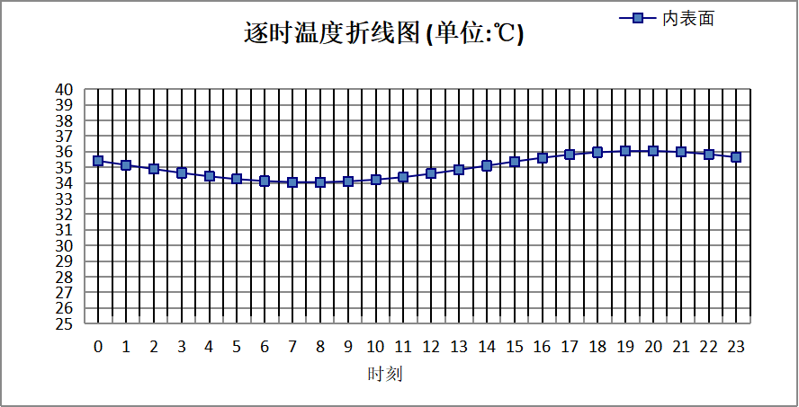

0:00 | 1:00 | 2:00 | 3:00 | 4:00 | 5:00 | 6:00 | 7:00 | 8:00 | 9:00 | 10:00 | 11:00
35.41 | 35.15 | 34.89 | 34.64 | 34.42 | 34.24 | 34.12 | 34.05 | 34.04 | 34.10 | 34.21 | 34.37
12:00 | 13:00 | 14:00 | 15:00 | 16:00 | 17:00 | 18:00 | 19:00 | 20:00 | 21:00 | 22:00 | 23:00
34.59 | 34.84 | 35.10 | 35.37 | 35.61 | 35.81 | 35.96 | 36.04 | 36.05 | 35.98 | 35.84 | 35.64

外墙（填充墙）构造

外墙（填充墙）构造一
材料名称  由外到内 | 厚度 | 差分  步长 | 导热  系数 | 蓄热  系数 | 修正  系数 | 热阻 | 热惰性  指标
材料名称  由外到内 | (mm) | (mm) | W/(m.K) | W/(㎡.K) | α | (㎡K)/W | D=R*S
水泥砂浆 | 20 | 10.0 | 0.930 | 11.370 | 1.00 | 0.022 | 0.245
加气混凝土、泡沫混凝土(ρ=700) | 200 | 7.4 | 0.180 | 3.100 | 1.25 | 0.889 | 3.444
石膏板 | 10 | 5.0 | 0.330 | 5.280 | 1.00 | 0.030 | 0.160
各层之和∑ | 230 | － | － | － | － | 0.941 | 3.849
差分时间步长(分钟) | 5.0
外表面太阳辐射吸收系数 | 0.75
传热系数K=1/(0.16+∑R) | 0.91
重质/轻质 | 重质围护结构

自然通风房间：东向逐时温度
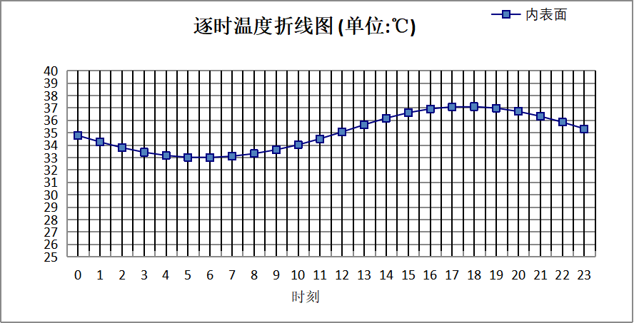

0:00 | 1:00 | 2:00 | 3:00 | 4:00 | 5:00 | 6:00 | 7:00 | 8:00 | 9:00 | 10:00 | 11:00
34.78 | 34.26 | 33.80 | 33.43 | 33.17 | 33.02 | 33.01 | 33.11 | 33.32 | 33.63 | 34.03 | 34.52
12:00 | 13:00 | 14:00 | 15:00 | 16:00 | 17:00 | 18:00 | 19:00 | 20:00 | 21:00 | 22:00 | 23:00
35.07 | 35.65 | 36.18 | 36.62 | 36.93 | 37.09 | 37.11 | 36.99 | 36.72 | 36.33 | 35.86 | 35.32

自然通风房间：西向逐时温度
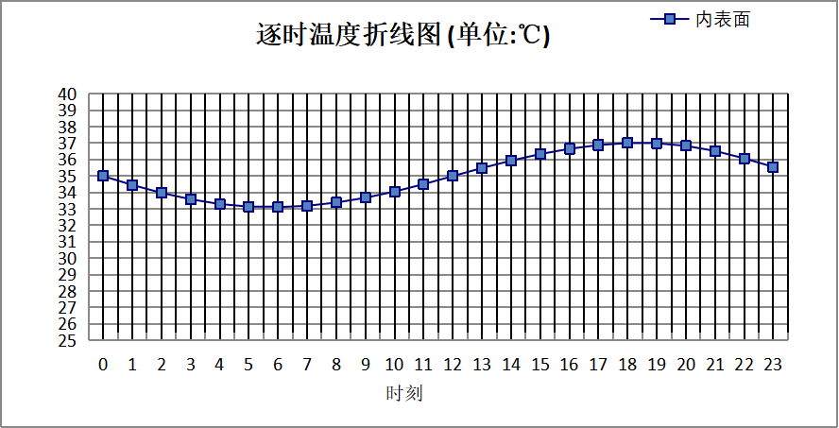

0:00 | 1:00 | 2:00 | 3:00 | 4:00 | 5:00 | 6:00 | 7:00 | 8:00 | 9:00 | 10:00 | 11:00
34.99 | 34.45 | 33.97 | 33.58 | 33.29 | 33.13 | 33.10 | 33.18 | 33.38 | 33.67 | 34.05 | 34.50
12:00 | 13:00 | 14:00 | 15:00 | 16:00 | 17:00 | 18:00 | 19:00 | 20:00 | 21:00 | 22:00 | 23:00
34.99 | 35.48 | 35.93 | 36.33 | 36.65 | 36.88 | 37.00 | 36.99 | 36.83 | 36.52 | 36.07 | 35.55

自然通风房间：南向逐时温度
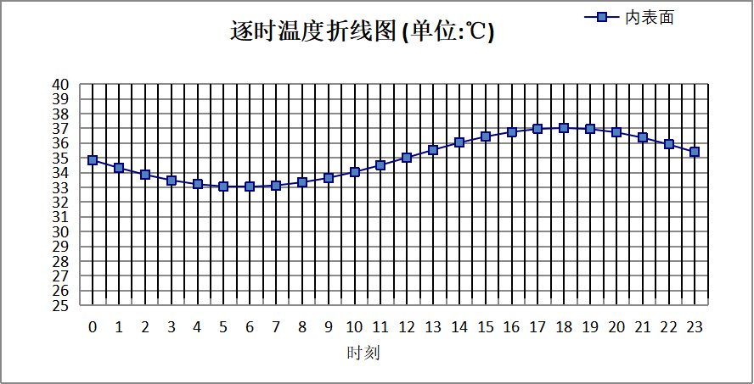

0:00 | 1:00 | 2:00 | 3:00 | 4:00 | 5:00 | 6:00 | 7:00 | 8:00 | 9:00 | 10:00 | 11:00
34.84 | 34.32 | 33.86 | 33.48 | 33.21 | 33.06 | 33.04 | 33.13 | 33.34 | 33.64 | 34.04 | 34.51
12:00 | 13:00 | 14:00 | 15:00 | 16:00 | 17:00 | 18:00 | 19:00 | 20:00 | 21:00 | 22:00 | 23:00
35.02 | 35.54 | 36.03 | 36.44 | 36.76 | 36.96 | 37.03 | 36.95 | 36.73 | 36.37 | 35.91 | 35.39

自然通风房间：北向逐时温度
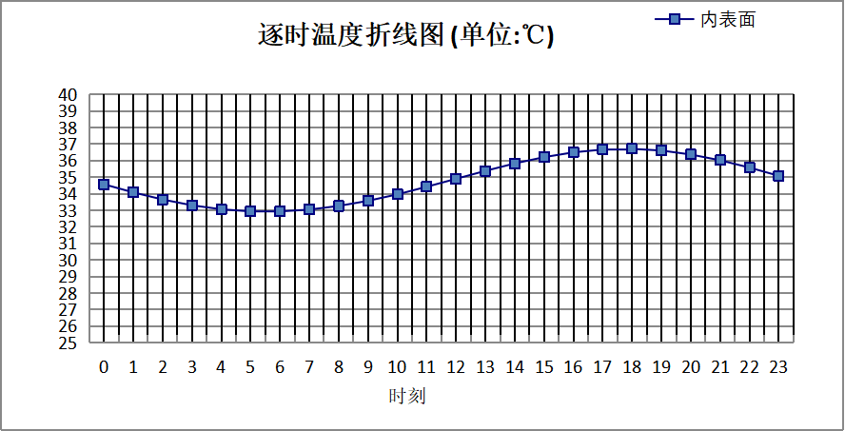

0:00 | 1:00 | 2:00 | 3:00 | 4:00 | 5:00 | 6:00 | 7:00 | 8:00 | 9:00 | 10:00 | 11:00
34.57 | 34.08 | 33.65 | 33.30 | 33.06 | 32.93 | 32.93 | 33.04 | 33.26 | 33.57 | 33.96 | 34.42
12:00 | 13:00 | 14:00 | 15:00 | 16:00 | 17:00 | 18:00 | 19:00 | 20:00 | 21:00 | 22:00 | 23:00
34.90 | 35.38 | 35.83 | 36.21 | 36.50 | 36.67 | 36.71 | 36.61 | 36.37 | 36.02 | 35.58 | 35.08

外墙（剪力墙）构造

外墙（剪力墙）构造一
材料名称  由外到内 | 厚度 | 差分  步长 | 导热  系数 | 蓄热  系数 | 修正  系数 | 热阻 | 热惰性  指标
材料名称  由外到内 | (mm) | (mm) | W/(m.K) | W/(㎡.K) | α | (㎡K)/W | D=R*S
水泥砂浆 | 20 | 10.0 | 0.930 | 11.370 | 1.00 | 0.022 | 0.245
钢筋混凝土 | 200 | 12.5 | 1.740 | 17.200 | 1.00 | 0.115 | 1.977
挤塑聚苯乙烯泡沫板（XPS）(ρ=30) | 30 | 6.0 | 0.030 | 0.540 | 1.10 | 0.909 | 0.540
石膏板 | 10 | 5.0 | 0.330 | 5.280 | 1.00 | 0.030 | 0.160
各层之和∑ | 260 | － | － | － | － | 1.076 | 2.922
差分时间步长(分钟) | 5.0
外表面太阳辐射吸收系数 | 0.75
传热系数K=1/(0.16+∑R) | 0.81
重质/轻质 | 重质围护结构

自然通风房间：东向逐时温度
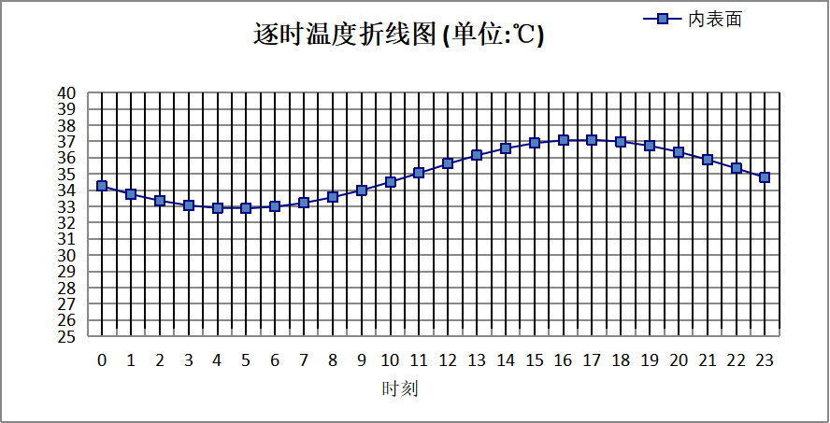

0:00 | 1:00 | 2:00 | 3:00 | 4:00 | 5:00 | 6:00 | 7:00 | 8:00 | 9:00 | 10:00 | 11:00
34.24 | 33.75 | 33.35 | 33.06 | 32.90 | 32.87 | 32.98 | 33.21 | 33.56 | 33.99 | 34.50 | 35.05
12:00 | 13:00 | 14:00 | 15:00 | 16:00 | 17:00 | 18:00 | 19:00 | 20:00 | 21:00 | 22:00 | 23:00
35.62 | 36.14 | 36.57 | 36.89 | 37.07 | 37.10 | 36.99 | 36.73 | 36.36 | 35.88 | 35.34 | 34.78

自然通风房间：西向逐时温度
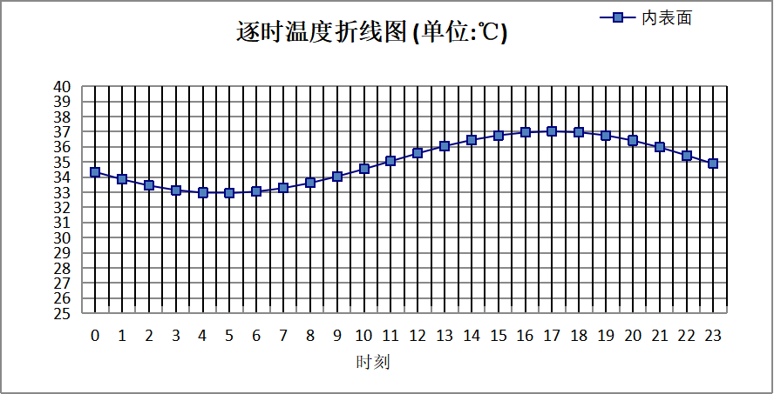

0:00 | 1:00 | 2:00 | 3:00 | 4:00 | 5:00 | 6:00 | 7:00 | 8:00 | 9:00 | 10:00 | 11:00
34.34 | 33.85 | 33.44 | 33.14 | 32.97 | 32.94 | 33.04 | 33.27 | 33.61 | 34.04 | 34.53 | 35.05
12:00 | 13:00 | 14:00 | 15:00 | 16:00 | 17:00 | 18:00 | 19:00 | 20:00 | 21:00 | 22:00 | 23:00
35.57 | 36.05 | 36.45 | 36.76 | 36.95 | 37.02 | 36.96 | 36.76 | 36.42 | 35.97 | 35.44 | 34.88

自然通风房间：南向逐时温度
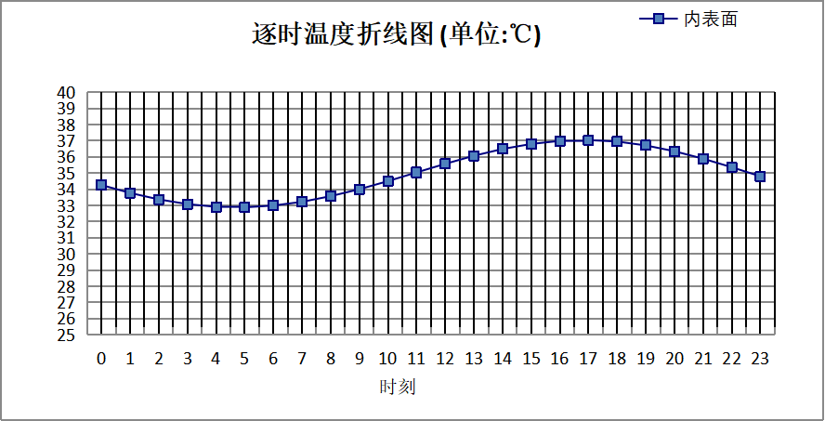

0:00 | 1:00 | 2:00 | 3:00 | 4:00 | 5:00 | 6:00 | 7:00 | 8:00 | 9:00 | 10:00 | 11:00
34.26 | 33.77 | 33.37 | 33.08 | 32.91 | 32.88 | 32.99 | 33.22 | 33.57 | 34.00 | 34.50 | 35.04
12:00 | 13:00 | 14:00 | 15:00 | 16:00 | 17:00 | 18:00 | 19:00 | 20:00 | 21:00 | 22:00 | 23:00
35.57 | 36.07 | 36.49 | 36.80 | 36.99 | 37.04 | 36.95 | 36.71 | 36.35 | 35.89 | 35.36 | 34.80

自然通风房间：北向逐时温度
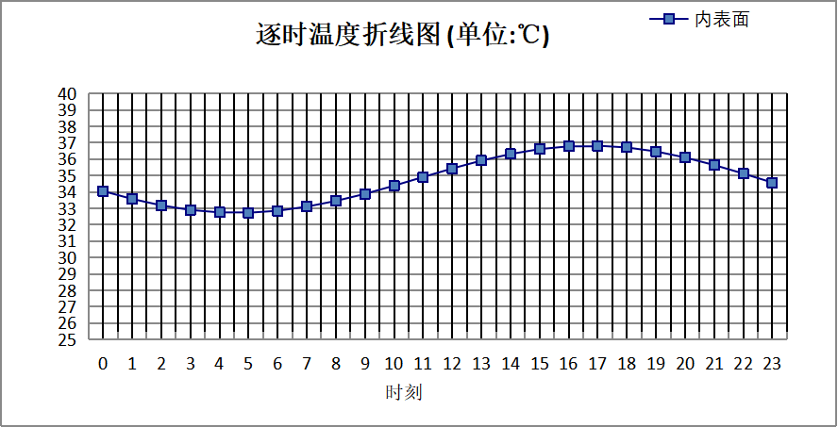

0:00 | 1:00 | 2:00 | 3:00 | 4:00 | 5:00 | 6:00 | 7:00 | 8:00 | 9:00 | 10:00 | 11:00
34.05 | 33.57 | 33.18 | 32.90 | 32.75 | 32.73 | 32.85 | 33.10 | 33.45 | 33.88 | 34.38 | 34.91
12:00 | 13:00 | 14:00 | 15:00 | 16:00 | 17:00 | 18:00 | 19:00 | 20:00 | 21:00 | 22:00 | 23:00
35.43 | 35.91 | 36.31 | 36.61 | 36.78 | 36.82 | 36.71 | 36.47 | 36.10 | 35.64 | 35.12 | 34.57

验算结论

自然通风房间
类型 | 构造 | 时刻 | 最高温度(℃) | 限值(℃) | 结论
屋顶 | 上:倒置式上人屋面 | 19:35 | 36.05 | 37.30 | 满足
外墙（填充墙） | 东:外墙（填充墙）构造一 | 17:40 | 37.12 | 37.30 | 满足
外墙（填充墙） | 西:外墙（填充墙）构造一 | 18:20 | 37.01 | 37.30 | 满足
外墙（填充墙） | 南:外墙（填充墙）构造一 | 18:00 | 37.03 | 37.30 | 满足
外墙（填充墙） | 北:外墙（填充墙）构造一 | 17:55 | 36.71 | 37.30 | 满足
外墙（剪力墙） | 东:外墙（剪力墙）构造一 | 16:50 | 37.10 | 37.30 | 满足
外墙（剪力墙） | 西:外墙（剪力墙）构造一 | 17:05 | 37.02 | 37.30 | 满足
外墙（剪力墙） | 南:外墙（剪力墙）构造一 | 17:00 | 37.04 | 37.30 | 满足
外墙（剪力墙） | 北:外墙（剪力墙）构造一 | 16:55 | 36.82 | 37.30 | 满足

